**《电子与信息学报》投稿细则**

《电子与信息学报》热诚欢迎广大科研人员的来稿，投稿前请仔细阅读以下细则，以免延误科研成果的及时发表。

**一、刊物介绍**

《电子与信息学报》是由中国科学院空天信息创新研究院和国家自然科学基金委员会信息科学部共同主办的电子与信息领域综合性学术期刊。于1979年创刊，主要刊登电子与信息领域的具有创新性、高水平、有重要意义的最新科技成果论文和阶段性研究成果。本刊现为月刊，设有论文、学术讨论、综述和简报4个栏目。

《电子与信息学报》目前被《中国引文数据库》、《中国期刊全文数据库》、《中国数字化期刊群》、《中国学术期刊文摘》、EI Compendex和Scopus等数据库收录。

《电子与信息学报》投稿网址为http://jeit.ie.ac.cn，可点击网页上的“作者投稿、查稿”完成注册后投稿。来稿请排版成word文档，单栏，单面，5号字，单倍行距。

**二、报道领域、征稿要求与出版流程**

《电子与信息学报》重点报道领域包括：雷达技术、通信技术、信号与信息处理、定位与导航、电子对抗、电磁场理论与微波技术、模式识别、计算机网络以及电子与信息科学相关的交叉学科等。

本刊稿件的选用主要基于以下因素：

（1）来稿必须是未曾在国内外公开发表过的文章，不得涉及国家秘密，并须由第一单位保密主管部门出具保密审查证明。证明信的内容和格式要求可从“作者服务中心”下载，论文通过初审后编辑部在给作者回执时将提供证明信模板，编辑部只有在收到书面的保密审查证明（加盖单位保密主管部门公章）和知识产权承诺书原件后，方能将稿件送外审专家审阅，如在30个工作日之内未收到上述证明，来稿将作自动退稿处理。

（2）稿件内容属于本刊重点报道方向相关的原创性工作，无弄虚作假，无一稿多投。

（3）论文研究工作应属于当前国内外学术前沿的热点方向，论文具有高度的创新性，经同行评议后认定为对该学科具有一定贡献的最新科研成果。

（4）论文严格按照《电子与信息学报》的写作规范进行写作，要求语言通顺明了，措辞严谨准确，文章层次逻辑分明，内容完整翔实有深度。

（5）名词、术语、数学公式、图、表等的表达要按照国家标准或同行惯例，且明了无误。

**《电子与信息学报》有根据学科领域及载文容量限制等原因退稿的权利。目前由于一些特殊原因，《电子与信息学报》暂时不接收以在读硕士研究生为第1作者的投稿。**

《电子与信息学报》实行同行评议审稿制（三审制）。其编委和审稿人均是电子与信息领域相关专业方向有卓越造诣的专家。图1为《电子与信息学报》编辑部完整的出版流程。



图1 《电子与信息学报》出版流程

**三、论文写作要求**

为了便于审稿人审阅稿件以及编辑处理稿件，论文必须包含以下几个部分：标题；摘要；关键字；Title；Abstract；Key words；引言；正文；结束语；参考文献；作者简介。以下分别对每一部分的写作要求进行介绍。

**1. 标题/Title**

文章的标题应准确、概括、明了，不能过长，且中英文标题一定要对应。除了少数特别常见的缩略语之外，一般在标题中均使用全称，不用英文缩写。

**2. 摘要/Abstract**

摘要/Abstract往往作为单独文献（二次文献）传播，也是EI Compendex等国内外检索系统的关键，对于一篇论文的关注度和检索度具有重要意义。《电子与信息学报》要求作者提供高质量的报道性的中、英文摘要。具体要求包括：

（1）要客观、如实地反映原文内容，重点叙述文章创新性的内容和作者特别强调的观点。摘要不应是正文的补充、注释、总结，不可加进原文内容以外的解释或评论，也不要简单地重复题名中已有的信息。

（2）摘要字数有限，必须句句推敲，字字斟酌。结构要严谨，一般不分段。

（3）一般摘要中不能出现“本文”等字样，如有必要一律用“该文”代替。

（4）按照目的、方法、结果和结论4要素撰写中英文摘要。其中，目的是指研究动机，主要交代前人工作的不足之处；方法是指所用的原理、工艺、材料、手段、装备等；结果是实验研究的结果、数据以及得到的效果、性能等；结论是指对结果的分析、评价、建议等。一般而言， 报道性摘要应基本具备4要素，以便作为二次文献单独传播。

（5）Abstract采用规范地道的英文科技用语进行写作，语法正确，采用第3人称一般现在式，尽量使用被动语态，避免句子冗长、杂糅与歧义。

（6）不常用的缩略术语第1次出现时应给出全称＋（缩写），以后出现时用缩写。

尊敬的作者，摘要和结束语的书写对于本刊非常重要，请您千万认真对待，多学习和参考本刊已发表的文章，按照要求认真修改，争取一次成功，否则会严重耽误您的发表时间。特此强调！

**3. 关键词/Key words**

关键词与论文的检索度密切相关。一般选取3~5个关键词，应按照学科范围从大到小进行排列，且关键程度由强到弱。第1个关键词的选取至关重要，其应界定该论文所属的学科范围，便于读者检索。

**4. 引言**

引言应简要说明本文工作的背景，包括相关领域的前人工作及其不足之处；本文工作的理论基础、研究方法、实验设计、预期结果和意义等；本文的组织结构与安排。引言应言简意赅，不要成为摘要的注释，一般过于科普的知识，在引言中不必赘述。在引言中引用参考文献要求作者评述所引文献的思想，而不是整段地摘抄参考文献。引言中一般不要出现图、表、公式，如有必要可放在文章后续章节中叙述。

**5. 正文**

文章的正文是核心部分，占主要篇幅，可以包括：研究对象、理论推导、仿真论证、性能分析、观测结果、计算方法和编程原理、数据资料、经过加工整理的图表、形成的论点和导出的结论等。

由于研究工作涉及的方向、选题、研究方法、工作进程、结果表达方式等有较大差异，因此对正文内容不作统一规定。但是必须实事求是、客观真切、准确完备、合乎逻辑、层次分明、简练可读、可重复验证。实验结果应有与他人工作的对比分析，以说明本文工作的贡献。

**6. 插图**

插图包括曲线图、示意图、框图、流程图等，其应具有“自明性”， 即不阅读正文就可理解图意，插图应按全文编排序号。

本刊插图，要求作者提供可编辑的矢量图，提供图的源文件导出的emf, pdf, fig或eps, viso等格式的文件。常用统计软件做的图可直接提供源文件，例如excel, origin等！将所有插图源文件（命名图号与文中一致）整合到一个独立的压缩包，上传稿件系统！

本刊自2021年1期开始，改版为全彩印（版面费不增加），推荐作者有需要时，合理利用色彩区分线型，增加阅读体验。

**(1) 插图线条**：线粗为0.5磅(4 px)，中文用宋体、字号用6号字(8 pt)，外文用Euclid、字号用6号字(8 pt)；

**(2) 插图宽度**：带坐标的图，单幅宽度（横坐标宽度，不包含参量与文字）4 cm。非坐标图视具体情况而定，一般单幅约6 cm。双幅横排12 cm，3幅横排16 cm；

**(3) 插图内容**：图中≥2幅子图时，需给出对应的子图题，有坐标系的图，需给出每个坐标轴的参量，有单位的须给出单位，且用“（）”给出单位，不用“/”；图表中参量表达（正斜体，粗体、英文缩写等）应与正文和公式中一致；图题中切忌与文中有重复表述，务必简练、明确。表示坐标轴的*x*, *y*, *z*等用斜体；

**(4) 插图格式**：要求插图分辨率为600 ppi以上；每幅图像按其在文章中出现的序号命名为图1、图2等等。所有插图压缩成一个文件，并以稿号命名，如“130129图”，作为附件上传到投稿系统；

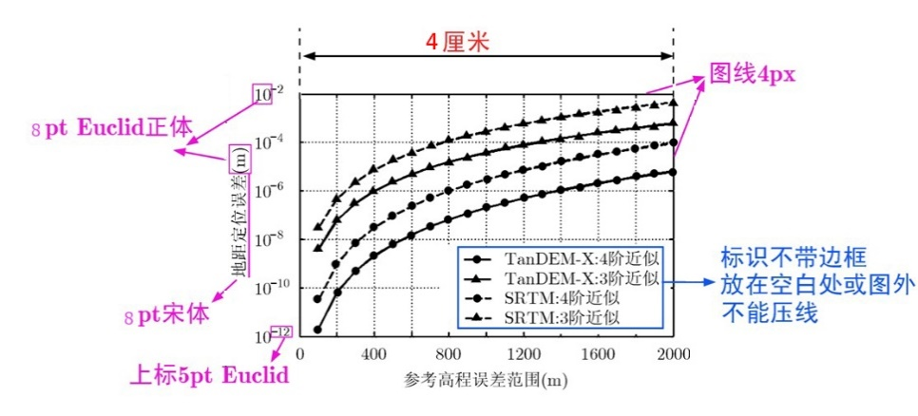

图2 ××××（中文图题）

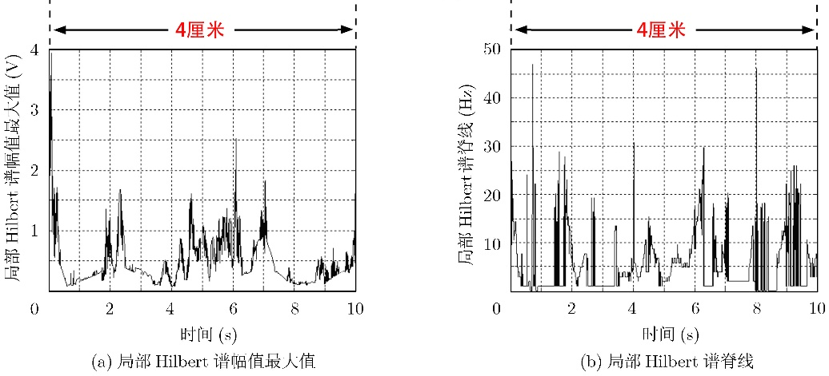

(a) ××××（中文子图题） (b) ××××（中文子图题）

图3 ××××（中文图题）

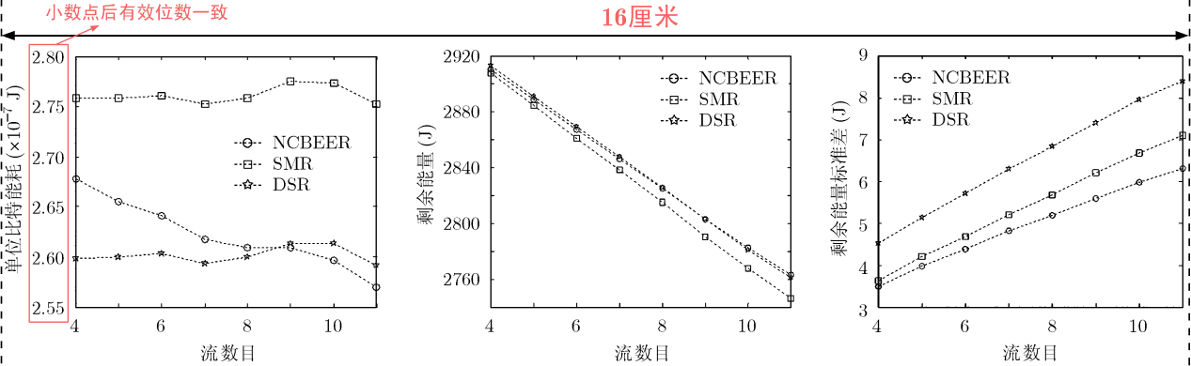

（a）能耗 （b）剩余能量 （c）剩余能量标准差

图4 ××××（中文图题）

**7. 表格**

本刊采用“三线表”的方式进行排版，如表1所示，表格布局要合理科学，一目了然。主要需要注意以下几点：

（1）表格中同类参数数值若为小数，则小数点后有效位数应保持一致。

（2）当表中单位相同时，只需在表题或首行首列标注即可。

表1 表格示例

|  |  |  |  |  |  |  |  |  |  |
| --- | --- | --- | --- | --- | --- | --- | --- | --- | --- |
| 序号 | 1 | 2 | 3 | 4 | 5 | 6 | 7 | 8 | 9 |
| 距离向位置(m) | 1.8596 | 1.7474 | 1.1741 | 0.7353 | 0.6548 | -1.1017 | -1.4333 | -1.9680 | -1.9273 |
| 方位向位置(m) | -0.4722 | -0.2827 | -0.0546 | -0.2722 | -0.0850 | 0.4593 | 0.3532 | 0.5871 | 0.1583 |
| 归一化强度 | 0.4074 | 0.7869 | 0.6647 | 0.2640 | 0.7031 | 0.6534 | 0.5023 | 0.9866 | 1.0000 |

**8. 结束语**

结束语和摘要对于文章的引用率和检索度都非常重要，请作者认真对待。结论既不是正文中各小结的简单重复，也不是摘要或引言的重写。作者应简明评述和总结所述工作的成果，并在此基础上给出有意义的、延伸性的讨论。

1. **名词术语、计量单位、数学表达式、符号和缩略词**

本刊执行国家标准中的有关规定。特别强调的是，正文和摘要中不常用的缩略术语第1次出现时应给出全称，以后出现时用缩写。

采用“公式编辑器（MathType）”编辑论文中的所有变量和公式，尺寸设为标准，并且遵照以下标准：

（1）单个字母表示变量时用斜体，多个字母表示变量时用正体；

（2）如果所表示的变量是矩阵或是矢量，则用黑斜体（单个字母）或黑正体（多个字母）；

（3）表示矩阵转置的字母“T”，共轭转置的字母“H”，阿拉伯数字，标点符号，以及代表量纲的字母（如dB, m, Hz等）用正体。

公式不要以表格、图的格式插入，不要使用超级连接。

**10. 参考文献**

参考文献须按其在正文中被引用的顺序排序。凡中文文献要同时给出相应的英文信息。须引用近两年发表的会议期刊文献数量不少于全部参考文献的30%。

参考文献的格式要严格按照国家标准规定的格式书写，详见论文模板。

特别注意：文后列出的文献，在正文中首次出现的先后顺序与文后的文献编号完全对应；会议论文，要给出城市和国家，省份和州不需要给出；中文文献，必须给出相应的英文信息。

**11. 作者简介**

请在参考文献后给出全部作者的简介，格式如下：

第1作者姓名：性别，出生年，职称，研究方向.

第2作者姓名：性别，出生年，职称，研究方向.

第3作者姓名：性别，出生年，职称，研究方向.

尤其要注意：硕士，硕士生，博士，博士生要写清楚！

1. **论文资助基金标注**

凡属国家省、部级以上基金资助的课题，请在首页页脚注明。为促进国际学术交流，凡与国外学者合作撰写的论文，在审稿结论相同的情况下予以优先发表。

1. **通信作者标注**

通信作者姓名和联系方式应按如下格式在首页页脚表明：

*通信作者：姓名 Email

**四、审稿费和版面费**

《电子与信息学报》为纯学术性、公益性刊物，办刊经费一直由主办单位承担。为了快速和更好地将作者的科研成果传播出去，根据国家规定和同行惯例，向作者收取审稿费和版面费，以使刊物得以正常运行，请作者给予支持。从2018年起，稿件通过初审后编辑部会发邮件通知作者交纳200元审稿费，待来稿录用发排后通知作者交纳版面费，收费标准为500元每页。所有费用都有北京市地方税务局机打发票，根据税务局的规定，发票的项目名称为“刊物费”。

**五、编辑部联系方式**

通信地址：北京海淀区北四环西路19号中科院空天信息创新研究院（2702信箱） 《电子与信息学报》编辑部

邮编：100190

电话：010-58887066

E-mail：[jeit@mail.ie.ac.cn](mailto:jeit@mail.ie.ac.cn)

网址：http://jeit.ie.ac.cn